Mölndal / 30 augusti 2013
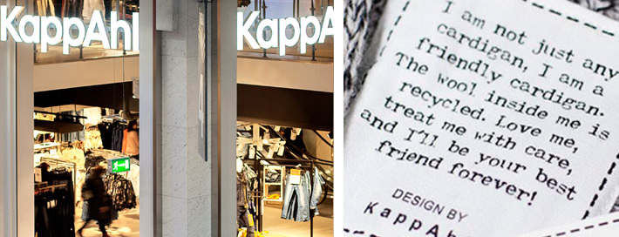

KAPPAHL VELGER MEC SOM INTERNASJONALT MEDIEBYRÅ
Som en del av arbeidet med å styrke sin markedsposisjon har KappAhl satt som mål å bli best på integrerte kampanjer. Siste tiltak i dette viktige arbeidet har vært å velge felles mediebyrå for motekjedens fem salgsmarkeder.
– Et av KappAhls absolutt viktigste konkurransefortrinn i tiden fremover blir å få innsikt i moderne medie- og forbrukeratferd, sier adm.dir. og konsernsjef Johan Åberg. I dag tas kjøpsbeslutningen ofte før kunden besøker butikken og de digitale kanalene spiller en større rolle, både før og etter kjøp.
For drøyt et år siden bestemte KappAhl seg for å skape kundekommunikasjon som skiller seg ut og tydelig posisjonerer motekjeden i forhold til andre aktører i markedet. Dette for å styrke relasjonen til hovedmålgruppen, kvinnen midt i livet.
Siden det har KappAhl lansert en vellykket kommunikasjonsstrategi, startet in-house produksjon, styrket den strategiske kompetansen samt gjennomgått sine samarbeidspartnere.
For å holde de overliggende strategiene samlet og samtidig optimalisere kommunikasjonen lokalt har motekjeden inngått avtale med nytt mediebyrå.
– Vi begynner å jobbe med MEC. De hadde den mest attraktive modellen for å støtte oss i arbeidet med å fornye vår mediestrategi, sier Johan Åberg. Samarbeidet bidrar til vår fokus på hurtige omstillinger og gir oss god beredskap til å kommunisere raskt og effektivt, samtidig i alle kanaler og alle markeder.
Samarbeidet med MEC starter i september 2013.

For mer informasjon:
Johan Åberg, adm.dir. og konsernsjef. Tlf. +46 706-09 99 73, johan.aberg@kappahl.com
Charlotte Högberg, informasjonssjef. Tlf. +46 704-71 56 31, charlotte.hogberg@kappahl.com

KappAhl ble grunnlagt 1953 og er en ledende motekjede med 400 butikker og 4500 medarbeidere i Sverige, Norge, Finland, Polen og Tsjekkia. KappAhl selger prisgunstig mote for mange mennesker – kvinner, menn og barn – og henvender seg spesielt til kvinner 30-50 år med familie. Egne designere formgir alle plagg. Som første motekjede i verden ble KappAhl miljøsertifisert i 1999. I virksomhetsåret 2011/2012 omsatte KappAhl for 4,6 milliarder svenske kroner. KappAhl er børsnotert på Nasdaq OMX i Stockholm. Mer informasjon på www.kappahl.com.

